

Actividad individual 9. “Listas de control de acceso”

Evidencias:
- El archivo de Packet Tracer con la solución implementada.
- El documento con la información solicitada.

En la realización de este reto, puedes utilizar la configuración del archivo act8.pkt para instalar las ACLs y comprobar su funcionamiento correcto.
En la realización de esta actividad debes considerar como independiente cada una de las ACLs. Para probar con éxito las ACLs en Packet Tracer se te recomienda desactivar las ACLs previas en cada inciso.
Utiliza la información de la siguiente gráfica y diseña cada una de las listas de control de acceso solicitadas.
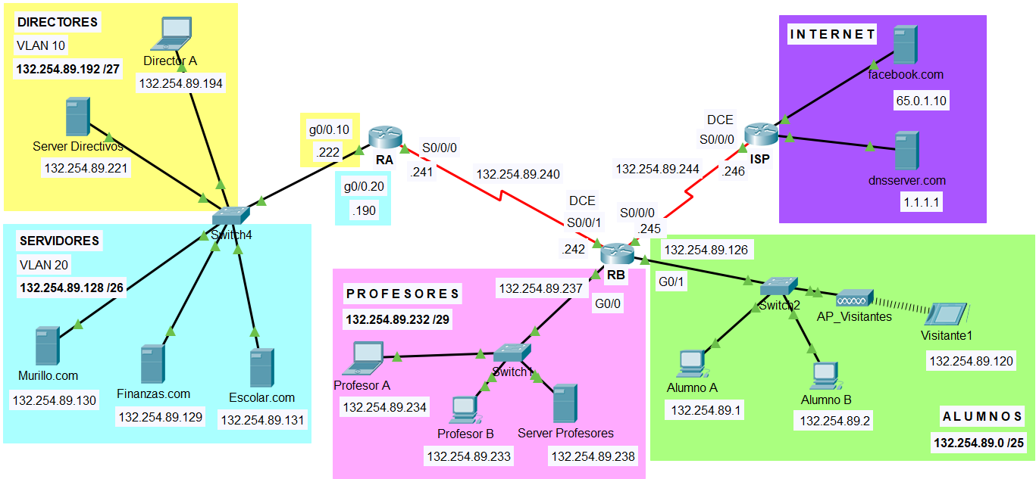
- Diseña una lista de control de acceso estándar que impida que las computadoras de la subred de Alumnos tengan acceso a la subred de la VLAN de Servidores
router(config)#
router(config)#
router(config)#
router(config)#

¿En qué router instalarás esta lista de control de acceso?
router(config)# interface
router(config-if)#

From | To | IP Address (To) | Ping  (Fail / Success)
Visitante01 | Finanzas.com | 132.254.89.129 | Fail
Visitante01 | Server Directivos | 132.254.89.221 | Success
Visitante01 | Server Profesores | 132.254.89.238 | Success
Visitante01 | Facebook.com | 65.0.1.10 | Success

- Diseña una lista de control de acceso extendida que impida que las computadoras de la subred de Alumnos y Profesores tengan acceso externo a los servicios de WEB del servidor Facebook.com
router(config)#
router(config)#
router(config)#
router(config)#

¿En qué router instalarás esta lista de control de acceso?
router(config)# interface
router(config-if)#

From | To | IP Address (To) | Web Browser  (Fail / Success) | Ping  (Fail / Success)
Alumno A | Facebook.com | 65.0.1.10 | Fail | Success
Server Profesores | Facebook.com | 65.0.1.10 | Fail | Success
Escolar | Facebook.com | 65.0.1.10 | Success | Success
Server Directivos | Facebook.com | 65.0.1.10 | Success | Success

From | To | IP Address (To) | Web Browser  (Fail / Success)
Alumno A | dnsserver.com | 1.1.1.1 | Success
Server Profesores | dnsserver.com | 1.1.1.1 | Success
Escolar | dnsserver.com | 1.1.1.1 | Success
Server Directivos | dnsserver.com | 1.1.1.1 | Success

